DAS INF-FNI PETANQUE TOURNIER 2021
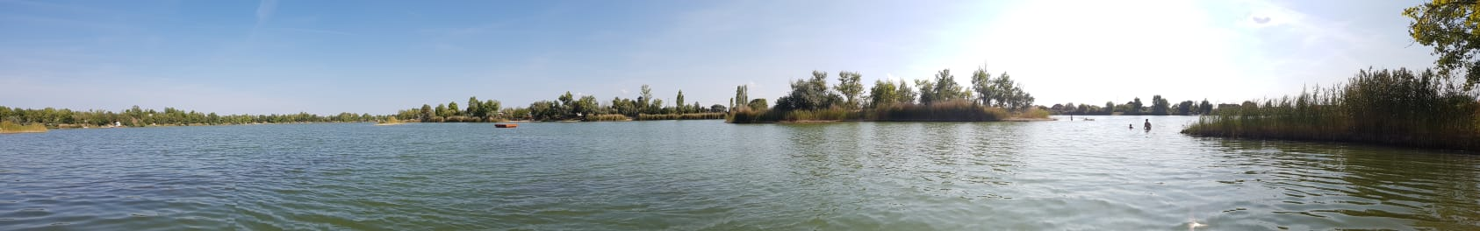
In diesem Jahr konnte INF dank MNE (Verband der Ungarischen Naturisten) und FENHU (Föderation der Naturisten in Ungarn) auf dem Campingplatz Oasis Natura in der Nähe von Budapest die 40. Ausgabe seines Petanque-Turniers feiern.
Obwohl die überwiegende Mehrheit der Spieler Ungarn und Deutsche von der FENHU bzw. dem DFK waren, nahmen auch Mitglieder der FBN (Belgien), der FEN (Spanien), der INA (Irland), der SNU-UNS (Schweiz), des ÖNV (Österreich ohne Spieler) und der NFN (Niederlande) teil, die neben dem DFK eine große Hilfe darstellten.
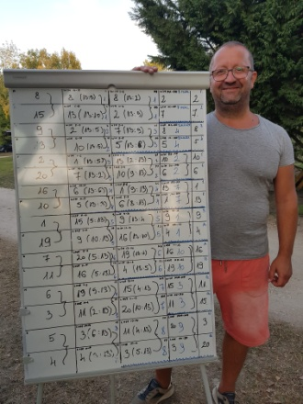
Die Organisatoren trugen nicht nur zur INF-FNI bei, indem sie ihren Platz und ihre Arbeit in dieser schwierigen Pandemiezeit zur Verfügung stellten, sondern zeigten uns auch, wie wertvoll sie als Naturisten Gruppe für diese Bewegung sind, indem sie hervorragende menschliche Ressourcen zur Verfügung stellten.
Peter hat sich von der Vorbereitung bis zum Ende immer sehr nett um uns gekümmert; selbst als wir sehr spät ankamen, haben uns zwei Lagerarbeiter (einer davon mit Spanischkenntnissen) abgeholt. Angefangen mit dem Präsidenten der FENHU waren alle wunderbar.
Das Programm dauerte von Freitag, dem 3. September bis Sonntag, dem 5. September: Obwohl wir die meiste Zeit Petanque gespielt haben, gab es am Samstagabend auch Musik und Tanz.
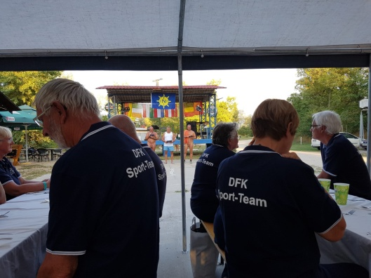
Der Campingplatz Oasis Natura verfügt über einen herrlichen See, das Essen war reichhaltig und abwechslungsreich. Alle Teilnehmer erhielten als Geschenke ein Handtuch, einen Kalender mit ungarischen Denkmälern, typische Salami und Chilipulver sowie einen wiederverwendbaren Plastikbecher. Aber auch die drei besten Teams (1. DFK, 2. DFK, 3. INA) erhielten spektakuläre Körbe mit typischen Produkten sowie ihre Pokale und Medaillen.
Dieses Turnier war eine perfekte Kombination aus der Erfahrung der Veteranen (DFK & NFN) und dem Enthusiasmus der Anfänger (FENHU & FEN). Und Sieglinde spielte die wahre Verbindungsperson für beide Parteien.
Die Anfänger wussten dieses Mal nichts von der schönen Tradition, dass die Spieler bei jedem Spiel kleine Geschenke (z. B. Bier, eine kleine Flasche Sekt, einen Pokaldeckel usw.) mit ihren Gegnern austauschen. Jetzt haben wir für das nächste Mal gelernt.
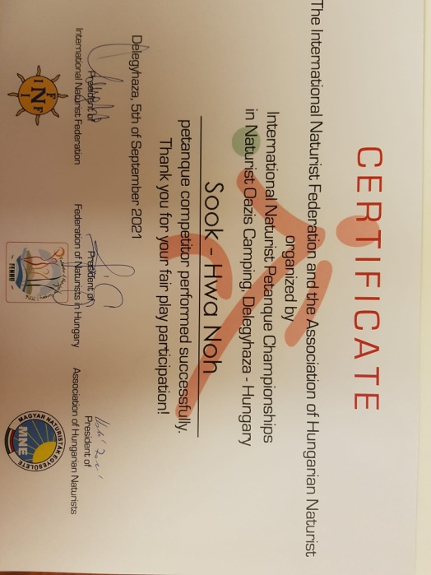
Im persönlichen Bereich habe ich mich gefreut, Janos, den früheren Präsidenten der FENHU, und seine Familie wiederzutreffen. Bei meiner ersten Teilnahme haben meine neuen Freunde diese Sportspiele gelehrt und gecoacht, ich habe mit meinem Mann als Team gespielt, hatte eine gute Zeit mit anderen fröhlichen Spielern und genoss das Endspiel mit echter Freude.

Sook-hwa Noh
EuNat Sports Officer

HINWEIS: Wenn ein Verband mehr Bilder möchte, kann er sie beim ungarischen Verband anfordern. Sie hatten einen offiziellen Fotografen, der eine Menge Bilder gemacht hat.

